

ỦY BAN NHÂN DÂN THÀNH PHỐ HỒ CHÍ MINH

**TRƯỜNG CAO ĐẲNG KINH TẾ - KỸ THUẬT TP. HỒ CHÍ MINH**

**KHOA CÔNG NGHỆ THÔNG TIN**

**--------------------**

**BÁO CÁO TIỂU LUẬN**

**LẬP TRÌNH TRÊN THIẾT BỊ DI ĐỘNG CƠ BẢN**

**XÂY DỰNG TRÒ CHƠI NHÌN CỜ ĐOÁN TÊN QUỐC GIA**

**HỌC SINH THỰC HIỆN: Nguyễn Quốc Anh**

**MSSV: 2330130013**

**GIẢNG VIÊN HƯỚNG DẪN: Nguyễn Lưu Minh Triết**

**TP. HỒ CHÍ MINH** – **2024**

**LỜI GIỚI THIỆU**

Trong bối cảnh môi trường giáo dục ngày càng chuyển đổi sang hình thức trực tuyến và sự phổ biến của trò chơi giáo dục trên nền tảng điện tử, việc xây dựng trò chơi ***Nhìn lá cờ đoán tên quốc gia*** không chỉ là một ý tưởng mới mẻ mà còn là một phương tiện hữu ích để kích thích sự quan tâm và hứng thú của học sinh đối với vấn đề địa lý và văn hóa. Điều này có thể được thấy qua các luận điểm sau:

1. **Tăng cường kiến thức về địa lý và văn hóa:** Trò chơi sẽ đặt người chơi vào tình huống thực tế, yêu cầu họ phải nhận diện các quốc gia dựa trên lá cờ. Qua việc tương tác trực tiếp với hình ảnh, người chơi sẽ nhớ được tên của các quốc gia và vị trí địa lý của chúng trên bản đồ.
2. **Phát triển kỹ năng quan sát và phản xạ:** Việc phải nhanh chóng nhận diện lá cờ sẽ đòi hỏi người chơi phải có khả năng quan sát và phản xạ tốt. Điều này sẽ tạo ra một môi trường lý tưởng để phát triển các kỹ năng này.
3. **Tạo ra một phương tiện giáo dục thú vị:** Trò chơi không chỉ là một công cụ giáo dục mà còn là một phương tiện giải trí hấp dẫn. Sự kết hợp giữa giáo dục và giải trí sẽ giúp người chơi tiếp cận thông tin một cách tích cực và nhanh chóng hơn.
4. **Tính ứng dụng cao:** Trò chơi có thể được tích hợp vào các chương trình học, các hoạt động ngoại khóa, và thậm chí là trong quá trình tự học ở nhà. Điều này mở ra cơ hội lớn cho việc tăng cường kiến thức về địa lý và văn hóa không chỉ trong môi trường học đường mà còn trong cuộc sống hàng ngày.

Với những lý do trên, đề tài này không chỉ là một trò chơi giáo dục thú vị mà còn là một công cụ hữu ích để nâng cao kiến thức và nhận thức của người chơi về thế giới xung quanh.

Top of Form

**LỜI CẢM ƠN**

***Em xin gửi lời biết ơn sâu sắc đến thầy/cô và gia đình, người thân đã luôn đồng hành và ủng hộ em trong quá trình thực hiện tiểu luận này. Sự hướng dẫn và động viên từ thầy/cô đã giúp em vượt qua những khó khăn, hiểu sâu hơn về đề tài và hoàn thiện bài báo cáo của mình. Sự ủng hộ không điều kiện từ gia đình và người thân đã là nguồn động viên lớn giúp em vững tin và kiên nhẫn với mục tiêu của mình. Đặc biệt, em muốn bày tỏ lòng biết ơn đến bạn bè đã luôn sẵn lòng lắng nghe và động viên em trong quá trình này. Những lời khuyên và ý kiến của họ đã giúp em phát triển và hoàn thiện bản thân. Những trải nghiệm này sẽ luôn là nguồn động viên và kinh nghiệm quý báu cho em trong hành trình học tập và phát triển cá nhân trong tương lai.***

**MỤC LỤC**

**LỜI GIỚI THIỆU** 2

**LỜI CẢM ƠN** 3

**PHẦN I. ĐẶT VẤN ĐỀ** 1

**1. Các vấn đề tồn tại trước khi thực hiện đề tài tiểu luận:** 1

**2. Lý do chọn đề tài tiểu luận:** 1

**PHẦN II. NỘI DUNG** 2

**1. Nêu thực trạng của vấn đề :** 2

**2. Mô tả và giới thiệu các nội dung, biện pháp tổ chức thực hiện:** 4

**2.1 .** **Mô tả nội dung:** 4

**2.2. Biện pháp tổ chức thực hiện:** 4

**3. Giới thiệu về phần mềm Android Studio** 5

**3.1** . **Các tính năng chính của Android Studio bao gồm:** 5

**4. Giới thiệu về phần mềm BlueStacks** 6

**4.1 Định nghĩa :** 6

**4.2 Cách cài đặt BlueStacks.** 6

**4.3. Tải BlueStacks từ trang web chính thức:** 6

**4.4. Cài đặt BlueStacks trên máy tính:** 6

**4.5. Hoàn tất cài đặt và khởi động BlueStacks:** 7

**4.6. Đăng nhập vào tài khoản Google:** 7

**4.7. Sử dụng BlueStacks:** 7

**5. Các phương pháp hoạt động thực hiện đề tài:** 7

**6. Những kết quả đạt được, những kinh nghiệm rút ra:** 9

***6.1 Giao diện khi vào ứng dụng.*** 9

***6.2 Đoạn mã xử lý các button và xử lý thông báo trong (MainActivity. java).*** 10

***6.2 Toàn bộ mã xử lý trong (MainActivity.java).*** 11

***6.3 Giao diện Trò Chơi (GameActivity.xml).*** 12

**PHẦN III .KẾT LUẬN** 16

**1. Khẳng định được giá trị của đề tài:** 16

**2. Hướng phát triển của đề tài:** 17

**3 . Sau Khi Làm Xong đề tài tiểu luận :** 17

**TÀI LIỆU THAM KHẢO:** 18

**MÔ HÌNH TRIỂN KHAI TRÒ CHƠI**

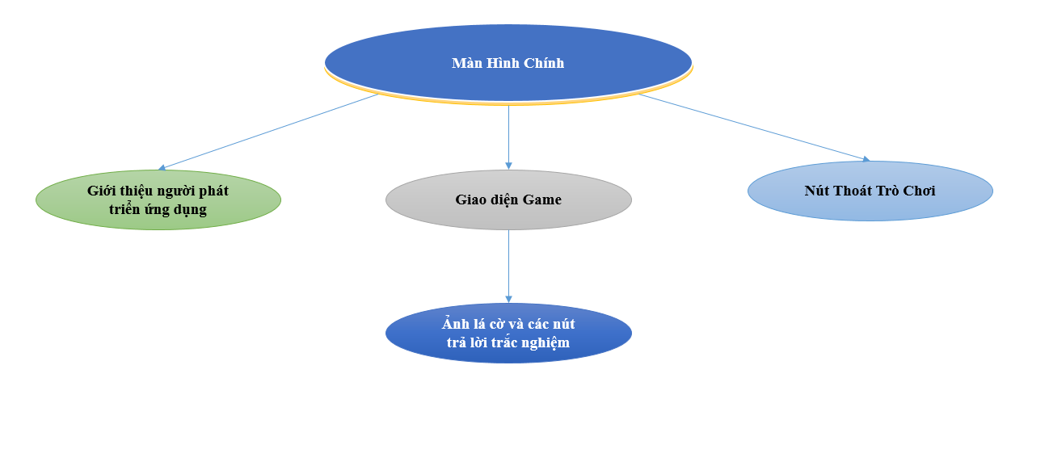

**SƠ ĐỒ HOẠT ĐỘNG CỦA TRÒ CHƠI**

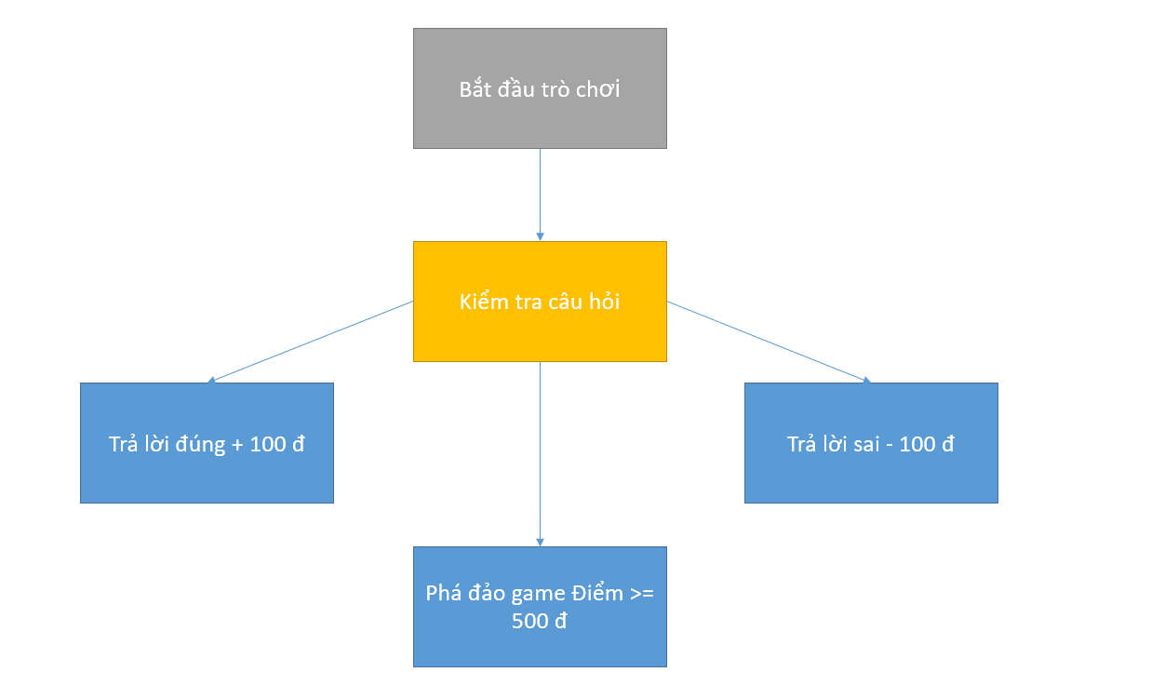

# **PHẦN I. ĐẶT VẤN ĐỀ**

**1. Các vấn đề tồn tại trước khi thực hiện đề tài tiểu luận:**

*Trong thời đại của sự phát triển kỹ thuật, việc hiểu về quốc kỳ và lá cờ của các quốc gia trên thế giới trở nên cực kỳ quan trọng. Tuy nhiên, đa dạng của các quốc kỳ và lá cờ, cùng với sự tương đồng giữa chúng, đã làm tăng độ khó trong việc phổ biến kiến thức về chúng. Điều này đặt ra một thách thức trong việc thiết kế trò chơi nhìn lá cờ đoán tên quốc gia, đòi hỏi sự sáng tạo để thu hút sự quan tâm của người chơi, đồng thời cung cấp một trải nghiệm giáo dục và thú vị. Điều này có thể được đạt được thông qua việc kết hợp các yếu tố giáo dục và giải trí trong trò chơi, cung cấp cơ hội cho người chơi tương tác và phát triển kỹ năng mới một cách tự nhiên và thú vị.*

*.***2. Lý do chọn đề tài tiểu luận:**

*Em đã chọn đề tài "Xây dựng trò chơi nhìn lá cờ đoán tên quốc gia" vì sự quan tâm của em đối với việc kết hợp giữa giáo dục và giải trí trong môi trường trực tuyến. Em tin rằng trò chơi này không chỉ mang lại niềm vui cho người chơi mà còn là một công cụ giáo dục hữu ích giúp nâng cao kiến thức về địa lý và văn hóa. Thông qua việc phát triển trò chơi này, em hi vọng có thể đóng góp vào việc phát triển các ứng dụng giáo dục sáng tạo và hiệu quả trong thời đại công nghệ hiện nay.*

# **PHẦN II. NỘI DUNG**

## **1. Nêu thực trạng của vấn đề :**

**Thực trạng của việc nhận diện các quốc gia thông qua quốc kỳ gặp nhiều khó khăn trong môi trường giáo dục hiện nay là vấn đề đáng quan ngại. Ví dụ, theo xu thế hiện nay, việc nhận diện các quốc gia dựa trên lá cờ đang trở nên thực sự khó khăn do một số nguyên nhân sau:**

1. ***Sự đa dạng của lá cờ: Có hơn 190 quốc gia trên thế giới, mỗi quốc gia lại có một lá cờ riêng biệt với màu sắc và hình ảnh đặc trưng. Sự đa dạng này tạo ra thách thức lớn trong việc nhận diện và ghi nhớ từng lá cờ.***
2. ***Ít tiếp xúc với lá cờ trong đời sống hàng ngày: Trong môi trường sống hiện đại, ít người có cơ hội tiếp xúc trực tiếp với lá cờ của các quốc gia khác nhau. Điều này khiến cho việc nhận diện các quốc gia thông qua lá cờ trở nên xa lạ và khó khăn đối với nhiều người.***
3. ***Thiếu phương tiện giáo dục phù hợp: Trong môi trường giáo dục, thiếu điều kiện và phương tiện phù hợp để giáo viên có thể giảng dạy và học sinh có thể học tập về lá cờ của các quốc gia. Điều này gây ra sự thiếu sót trong việc hiểu biết và nhận biết về các quốc gia trên thế giới.***
4. ***Sự thiếu quan tâm và nhận thức: Trong một số trường hợp, sự thiếu quan tâm và nhận thức về vấn đề này cũng làm giảm khả năng nhận diện lá cờ và hiểu biết về các quốc gia.***

***Tóm lại, thực trạng của việc nhận diện các quốc gia thông qua quốc kỳ đang gặp nhiều khó khăn trong môi trường giáo dục hiện nay, và việc tìm ra giải pháp để cải thiện và khắc phục vấn đề này là rất cần thiết.***

***Tuy nhiên, đề tài em chỉ tập trung vào việc tìm hiểu về quốc kỳ của các quốc gia Đông Nam Á****,* ***điều này giúp giảm bớt sự phức tạp và tăng tính khả thi của việc nhận diện quốc kỳ. Đồng thời, việc tập trung vào một khu vực cụ thể cũng giúp tăng cơ hội cho người học có thể nhận biết và hiểu biết sâu hơn về những quốc gia trong khu vực này.***

***Luận điểm này được chứng minh bằng thực tế rằng quốc kỳ của các quốc gia Đông Nam Á thường có các đặc điểm đặc trưng riêng, như màu sắc, biểu tượng và hình thức, giúp người học dễ dàng nhận diện và phân biệt. Ví dụ, lá cờ của Việt Nam có màu đỏ với ngôi sao vàng ở giữa, trong khi lá cờ của Thái Lan có màu trắng với dải màu đỏ và xanh lam ở giữa.***

***Thêm vào đó, việc tìm hiểu về quốc kỳ của các quốc gia Đông Nam Á cũng giúp tăng cường hiểu biết và nhận thức văn hóa của người học về khu vực này, đồng thời khuyến khích sự tò mò và ham muốn khám phá về thế giới xung quanh.***

## **2. Mô tả và giới thiệu các nội dung, biện pháp tổ chức thực hiện:**

### **2.1 .** **Mô tả nội dung:**

* Tổng quan về trò chơi: Giới thiệu về ý tưởng của trò chơi, cách thức hoạt động và mục tiêu của trò chơi, lên ý tưởng thiết kế giao diện trò chơi.
* Các quốc gia và lá cờ: Giới thiệu về các quốc gia trong khu vực Đông Nam Á và lá cờ của họ, bao gồm cả thông tin về màu sắc, hình ảnh và ý nghĩa của từng lá cờ.
* Cơ chế chơi game: Mô tả về cách mà người chơi sẽ tham gia vào trò chơi, bao gồm cách nhận diện và đoán tên của quốc gia dựa trên lá cờ theo 4 đáp án cho sẵn.

### **2.2. Biện pháp tổ chức thực hiện:**

* Nghiên cứu và thu thập dữ liệu: Tiến hành nghiên cứu về các quốc gia trong khu vực Đông Nam Á và thu thập dữ liệu về lá cờ của họ.
* Thiết kế và phát triển trò chơi: Sử dụng công nghệ phần mềm để thiết kế và phát triển trò chơi nhìn lá cờ đoán tên quốc gia. Các bước trong quá trình này bao gồm lập trình, thiết kế giao diện, và tích hợp dữ liệu về các lá cờ.
* Kiểm tra và đánh giá: Tiến hành kiểm tra trò chơi để đảm bảo tính hoạt động và sự chính xác của việc nhận diện lá cờ, sau đó đánh giá hiệu suất và phản hồi từ người chơi.
* Tối ưu hóa và cải tiến: Dựa trên phản hồi từ người chơi và kết quả đánh giá, tiến hành tối ưu hóa và cải tiến trò chơi để nâng cao trải nghiệm người dùng và hiệu suất của trò chơi.

**Bằng cách tổ chức các nội dung và biện pháp thực hiện một cách có tổ chức và hệ thống, đề tài sẽ có cơ hội đạt được mục tiêu đề ra và mang lại giá trị thực tiễn trong việc xây dựng trò chơi giáo dục này.**

## **3. Giới thiệu về phần mềm Android Studio**

***Android Studio*** *là một môi trường phát triển tích hợp (IDE) được Google phát triển dành cho việc xây dựng ứng dụng di động chạy trên hệ điều hành Android. Được ra mắt lần đầu vào năm 2013,* ***Android Studio*** *nhanh chóng trở thành công cụ phổ biến và ưa chuộng của các nhà phát triển Android trên toàn thế giới. Nó được xây dựng dựa trên nền tảng của* ***IntelliJ IDEA****, một* ***IDE*** *phổ biến cho việc* ***phát triển phần mềm****. Điều này mang lại cho Android Studio một loạt các tính năng mạnh mẽ và tiện ích từ* ***IntelliJ IDEA,******kết hợp với các công cụ và tính năng đặc biệt được tối ưu hóa cho việc phát triển ứng dụng di động Android.***



### **3.1** . **Các tính năng chính của Android Studio bao gồm:**

1. ***Công cụ thiết kế giao diện đồ họa: Android Studio cung cấp trình biên tập giao diện WYSIWYG cho phép người phát triển tạo và chỉnh sửa giao diện người dùng một cách trực quan. Bằng cách kéo và thả các thành phần giao diện, nhà phát triển có thể dễ dàng tạo ra giao diện ứng dụng phức tạp.***
2. ***Hỗ trợ ngôn ngữ lập trình đa dạng: Android Studio hỗ trợ nhiều ngôn ngữ lập trình như Java, Kotlin và C++ , cho phép người phát triển chọn lựa ngôn ngữ phù hợp với nhu cầu của dự án.***
3. ***Công cụ quản lý mã nguồn: Android Studio tích hợp với các hệ thống quản lý mã nguồn như Git, giúp nhà phát triển dễ dàng quản lý và theo dõi sự thay đổi trong mã nguồn của dự án.***
4. ***Mô phỏng và kiểm tra ứng dụng: Android Studio cung cấp môi trường mô phỏng và kiểm tra tích hợp để người phát triển có thể kiểm tra ứng dụng trên các thiết bị ảo hoặc thiết bị thực.***
5. ***Cập nhật và hỗ trợ liên tục: Google thường xuyên cập nhật Android Studio với các bản vá lỗi mới nhất và tính năng cải tiến, đồng thời cung cấp tài liệu hướng dẫn và diễn đàn hỗ trợ cho cộng đồng phát triển.***

***Tóm lại, Android Studio là một công cụ mạnh mẽ và linh hoạt cho việc phát triển ứng dụng di động Android, giúp nhà phát triển dễ dàng tạo ra các ứng dụng chất lượng cao và tối ưu hóa trải nghiệm người dùng.***

## 

## **4. Giới thiệu về phần mềm BlueStacks**

### **4.1 Định nghĩa :**

***BlueStacks*** *có tên đầy đủ là* ***BlueStacks App Player****, đây là một trình giả lập thuộc hệ điều hành Android người dùng có thể sử dụng để chạy các ứng dụng, phần mềm thuộc Android trên máy tính. Nói một cách đơn giản dễ hiểu hơn thì BlueStacks giống như một chiếc điện thoại Android ảo đang chạy trên hệ điều hành Windows, Mac hoặc trên PC của bạn.*

### **4.2 Cách cài đặt BlueStacks.**

Để cài đặt BlueStacks trên máy tính của bạn, bạn có thể thực hiện các bước sau:

### **4.3. Tải BlueStacks từ trang web chính thức:**

* Truy cập trang web chính thức của BlueStacks tại <https://www.bluestacks.com/>.
* Trên trang chủ của BlueStacks, bạn sẽ thấy một nút "Download BlueStacks" hoặc "Tải về ngay". Nhấp vào nút này để bắt đầu quá trình tải xuống.

### **4.4. Cài đặt BlueStacks trên máy tính:**

* Khi quá trình tải xuống hoàn thành, mở tệp tin cài đặt mà bạn vừa tải xuống (có thể có định dạng là .exe cho Windows hoặc .dmg cho macOS).
* Tiến hành cài đặt bằng cách làm theo các hướng dẫn trên màn hình. Bạn có thể chọn vị trí lưu trữ và các tùy chọn cài đặt khác theo ý muốn.

### **4.5. Hoàn tất cài đặt và khởi động BlueStacks:**

* Sau khi cài đặt hoàn tất, BlueStacks sẽ tự động khởi động hoặc bạn có thể mở nó từ biểu tượng trên màn hình desktop.

### **4.6. Đăng nhập vào tài khoản Google:**

* Khi bạn mở BlueStacks lần đầu tiên, bạn sẽ được yêu cầu đăng nhập vào tài khoản Google của mình. Điều này giúp đồng bộ hóa ứng dụng và dữ liệu giữa BlueStacks và thiết bị Android của bạn.

### **4.7. Sử dụng BlueStacks:**

* Sau khi đăng nhập, bạn có thể truy cập vào Google Play Store trong BlueStacks và tải xuống các ứng dụng và trò chơi Android mà bạn muốn sử dụng trên máy tính của mình.

Lưu ý: Trong quá trình cài đặt, hãy đảm bảo rằng máy tính của bạn đáp ứng được các yêu cầu cần thiết của BlueStacks và có kết nối internet ổn định để tải xuống các tệp tin cần thiết.

## **5. Các phương pháp hoạt động thực hiện đề tài:**

1. ***Nghiên cứu và thu thập thông tin****: Tiến hành nghiên cứu về các quốc gia trong khu vực Đông Nam Á và thu thập thông tin về lá cờ của từng quốc gia, bao gồm màu sắc, biểu tượng và ý nghĩa.*
2. ***Phân tích yêu cầu và thiết kế trò chơi****: Xác định các yêu cầu của trò chơi, bao gồm cách thức nhận diện lá cờ và đoán tên quốc gia. Thiết kế cấu trúc và luồng hoạt động của trò chơi.*
3. ***Phát triển trò chơi****: Sử dụng môi trường phát triển phần mềm như Android Studio để lập trình và phát triển ứng dụng trò chơi. Tạo ra các tính năng nhận diện lá cờ và giao diện người dùng thân thiện.*
4. ***Kiểm tra và đánh giá****: Tiến hành kiểm tra trò chơi để đảm bảo tính hoạt động và độ chính xác của việc nhận diện lá cờ. Thu thập phản hồi từ người chơi và đánh giá hiệu suất của trò chơi.*
5. ***Tối ưu hóa và cải tiến****: Dựa trên phản hồi từ người chơi và kết quả đánh giá, tiến hành tối ưu hóa và cải tiến trò chơi để nâng cao trải nghiệm người dùng và hiệu suất của trò chơi.*
6. ***Triển khai và phân phối****: Chuẩn bị ứng dụng để triển khai và phân phối trên các nền tảng ứng dụng như Google Play Store hoặc chia sẻ trên các diễn dàn để người chơi có thể tải về và trải nghiệm trò chơi.*

## **6. Những kết quả đạt được, những kinh nghiệm rút ra:**

### ***6.1 Giao diện khi vào ứng dụng.***

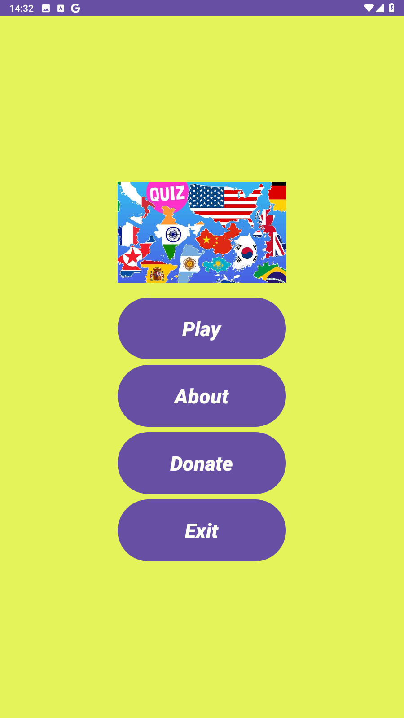

### ***6.2 Đoạn mã xử lý các button và xử lý thông báo trong (MainActivity. java).***

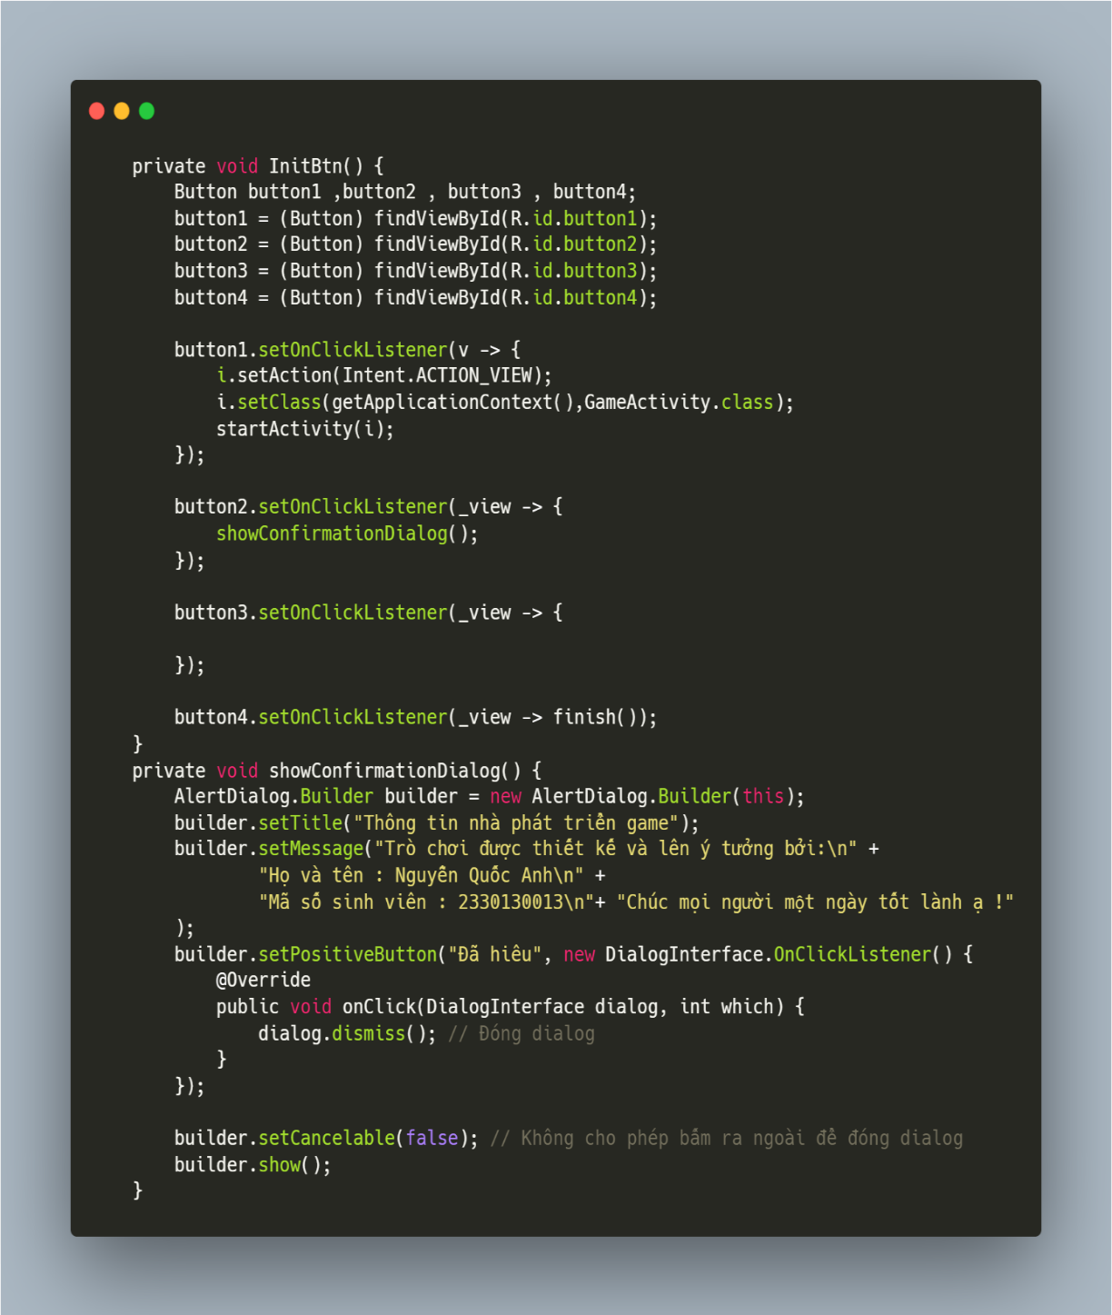

### ***6.2 Toàn bộ mã xử lý trong (MainActivity.java).***

### ***6.3 Giao diện Trò Chơi (GameActivity.xml).***

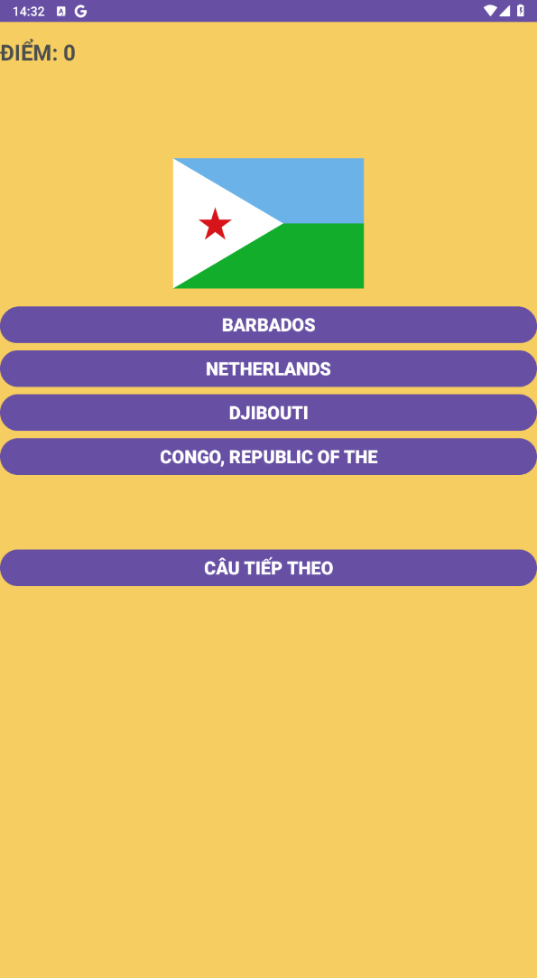

**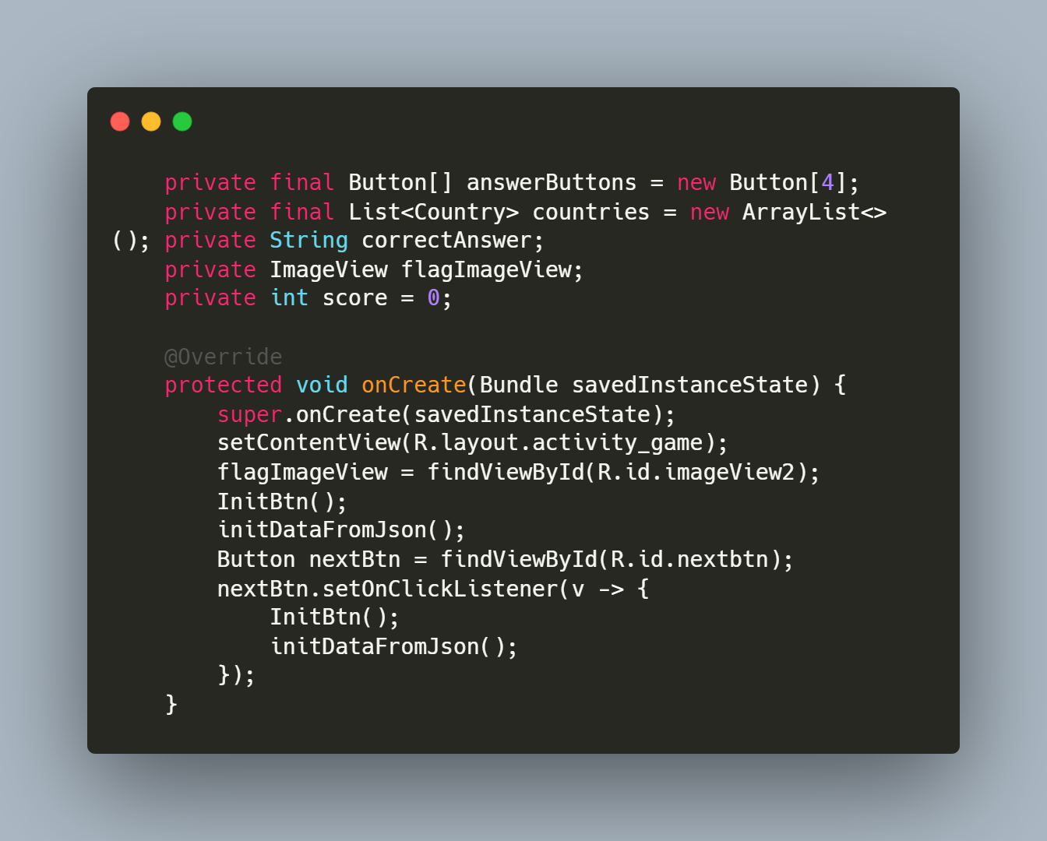*6.4 .Đoạn mã Khởi tạo trò chơi (GameActivity.java).***

**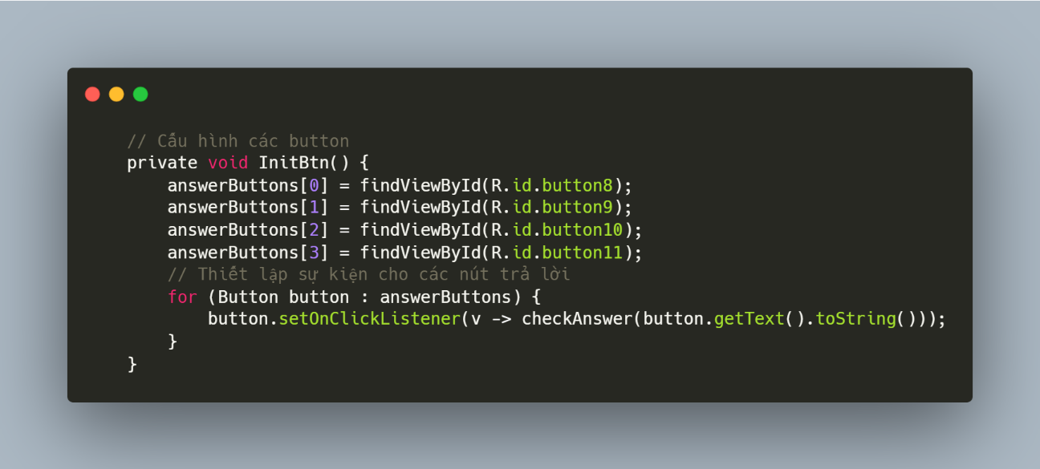*6.5 .Đoạn mã Cấu hình button (GameActivity.java).***

***6.6 . Đoạn mã Khởi tạo các câu hỏi (GameActivity.java).***

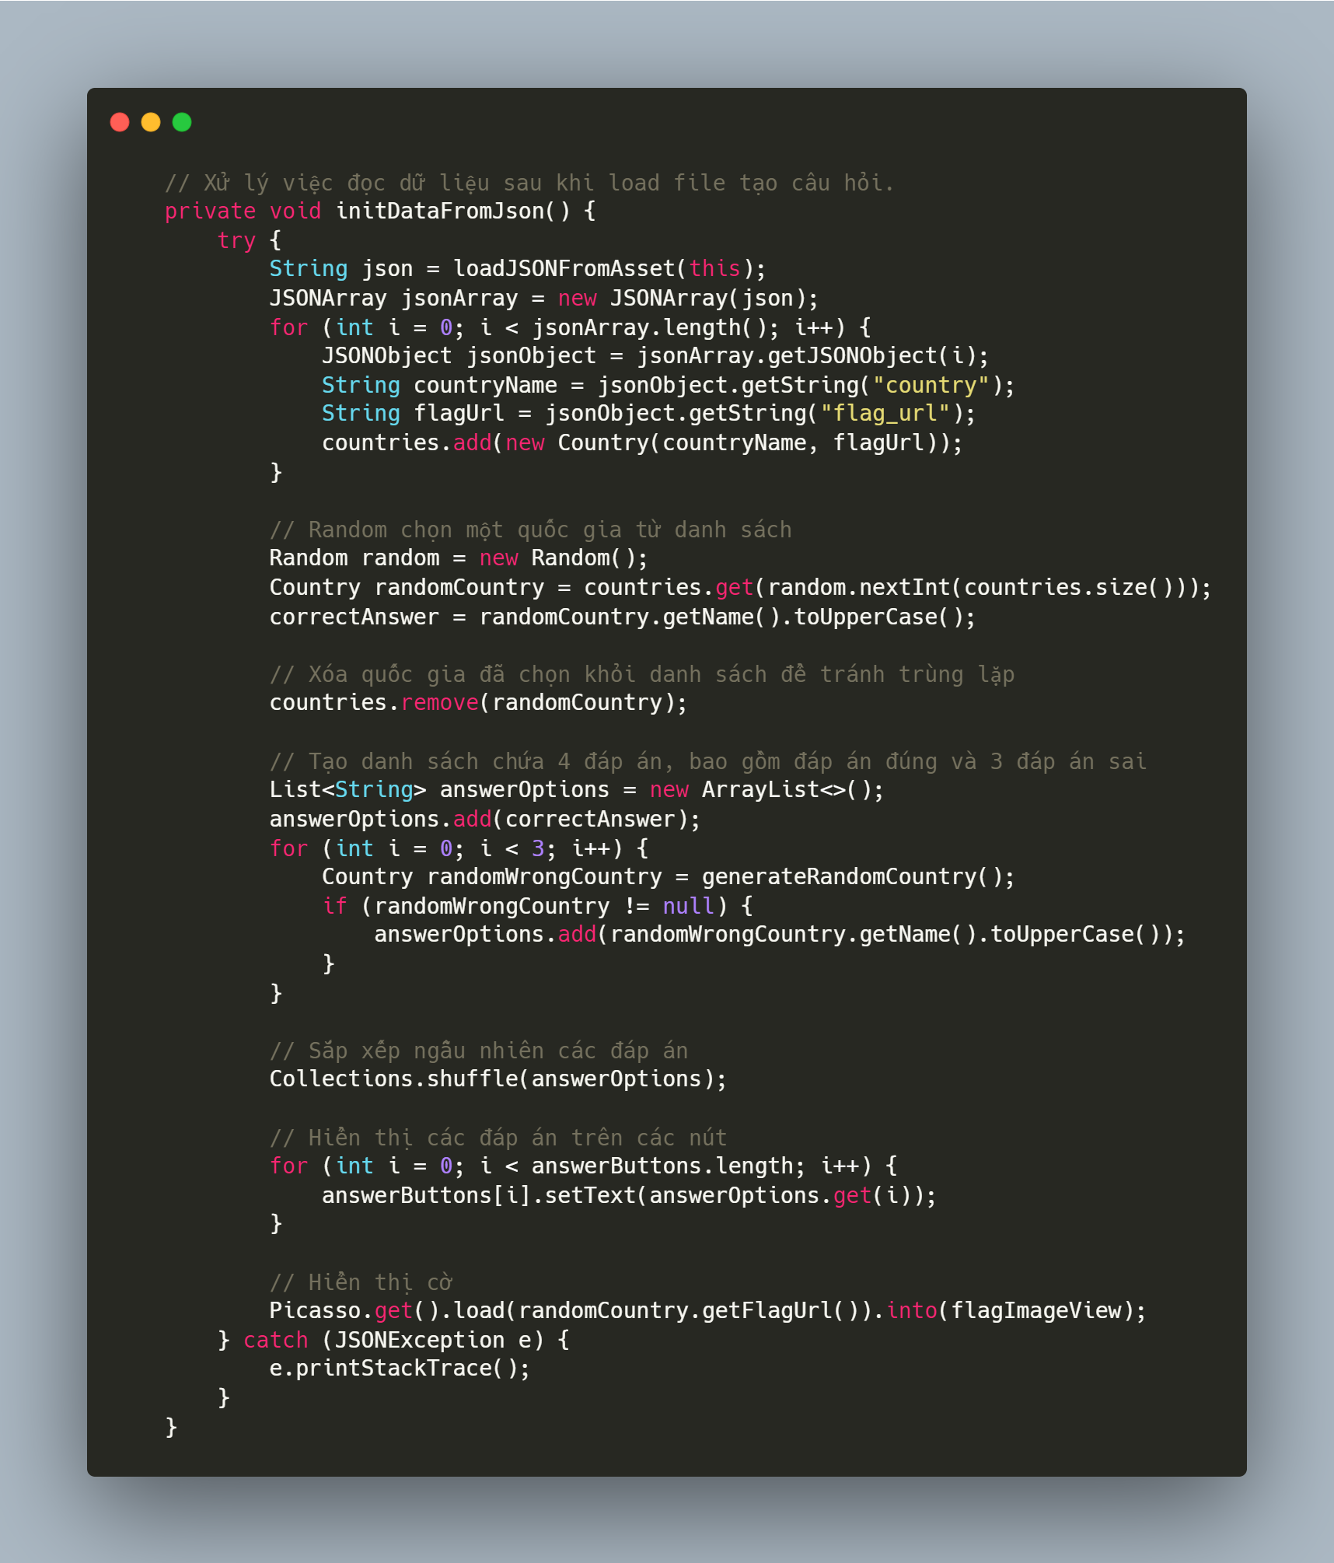

***6.7 . Đoạn mã Load và random quốc gia (GameActivity.java).***

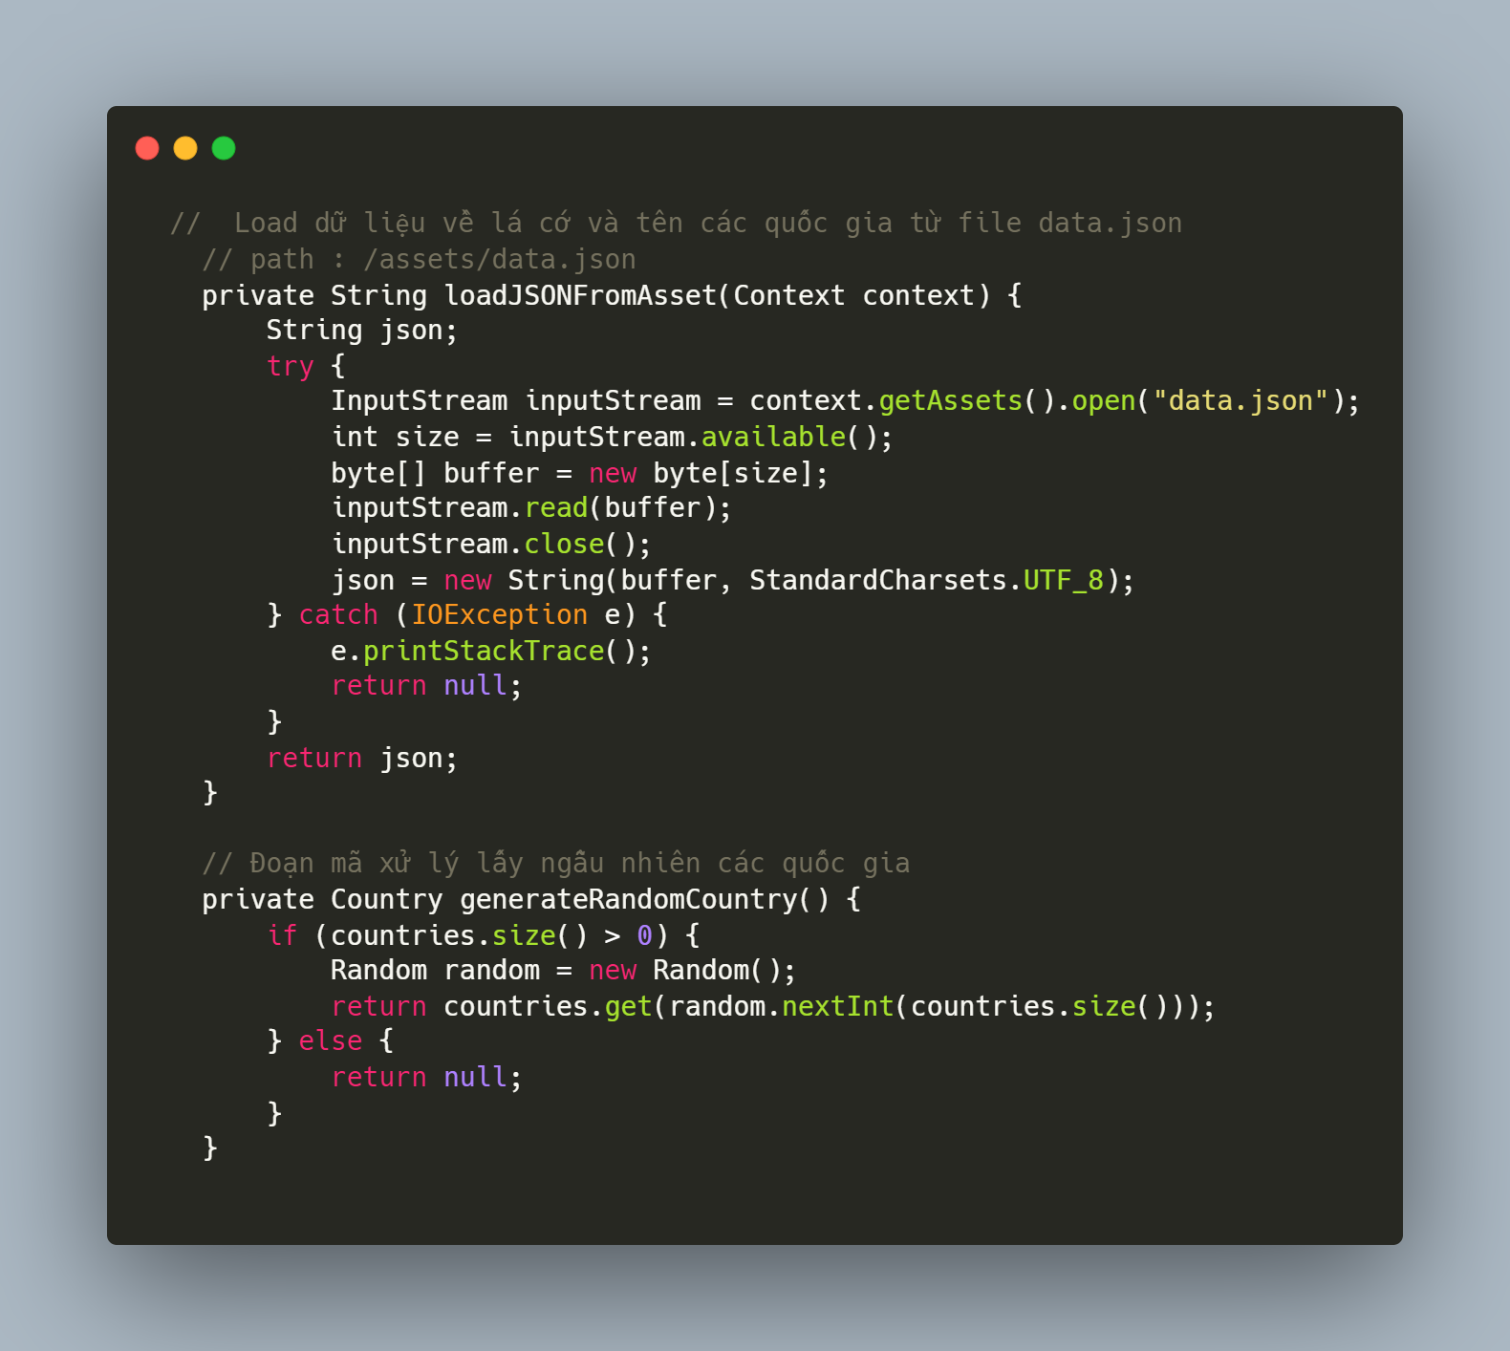

# **PHẦN III .KẾT LUẬN**

## **1. Khẳng định được giá trị của đề tài:**

***Trò chơi giúp người chơi hiểu biết về các quốc kỳ của các quốc gia trên thế giới thông qua việc kết hợp giữa trò chơi và học tập. Bằng cách tham gia vào trò chơi này, người chơi có cơ hội thực hành và củng cố kiến ​​thức về các quốc kỳ, từ đó nâng cao sự nhận thức và hiểu biết của họ về văn hóa và địa lý thế giới. Sự kết hợp giữa yếu tố giáo dục và giải trí tạo ra một môi trường học tập thú vị và lôi cuốn, khuyến khích người chơi tiếp tục tìm hiểu và khám phá về thế giới xung quanh.***

***Tính mới:*** *Trò chơi không chỉ mang lại giá trị giáo dục mà còn mang lại trải nghiệm giải trí mới mẻ cho người chơi. Việc kết hợp giữa việc học và giải trí giúp tạo ra một phong cách chơi mới lạ, khuyến khích sự tham gia và học tập một cách tích cực.*

***Tính khoa học:*** *Trò chơi không chỉ là một phương tiện giải trí mà còn là một công cụ học tập hiệu quả. Việc nắm bắt kiến ​​thức về các quốc kỳ cũng như nhận biết chúng có thể được coi là một dạng của việc học về văn hóa, địa lý và lịch sử quốc gia. Điều này thúc đẩy sự tò mò và khao khát học hỏi, giúp người chơi phát triển kỹ năng nghiên cứu và hiểu biết sâu sắc về thế giới xung quanh.*

***Tính hiệu quả:*** *Trò chơi không chỉ cung cấp kiến thức mà còn thúc đẩy quá trình học tập một cách hiệu quả. Bằng cách kết hợp giữa trò chơi và học tập, trò chơi này tạo ra một môi trường học tập động lực và thú vị, giúp người chơi tiếp thu kiến thức một cách tự nhiên và hiệu quả hơn. Đồng thời, việc thúc đẩy sự cạnh tranh và tự chủ trong quá trình học cũng giúp người chơi phát triển kỹ năng quản lý thời gian và tư duy phản biện.*

***Những yếu tố trên cùng với việc mở rộng tính năng và cải thiện giao diện sẽ tạo ra một trò chơi có giá trị cao với nhiều lợi ích giáo dục và giải trí****.*

## **2. Hướng phát triển của đề tài:**

1. **Tăng cường phát triển giao diện người dùng (UI):** Cải thiện hình ảnh, màu sắc và các yếu tố trực quan khác để tạo ra một trải nghiệm hấp dẫn hơn. Điều này có thể bao gồm việc thêm hiệu ứng đặc biệt, animation và âm thanh để làm cho trò chơi trở nên sinh động và thú vị hơn.
2. **Tối ưu hóa trải nghiệm người dùng (UX):** Đảm bảo rằng người chơi có thể dễ dàng tương tác và điều hướng trong trò chơi một cách mượt mà và thuận tiện. Tối ưu hóa các yếu tố như điều hướng, giao diện người dùng và luồng công việc để tạo ra một trải nghiệm chơi game tốt nhất cho người chơi.

Trong tổng thể, việc phát triển và cải thiện các yếu tố này sẽ tạo ra một trò chơi hấp dẫn và có giá trị hơn, từ đó thu hút và giữ chân người chơi một cách hiệu quả.

## **3 . Sau Khi Làm Xong đề tài tiểu luận :**

* *Sau đề tài em hiểu được cách sử dụng tài nguyên một cách hợp lý . cách lên kế hoạch để thực hiện việc nào. Nên triển khai thực hiện và chuẩn bị mọi thứ trước để tránh bị hoang mang khi triển khai thực hiện bất kỳ việc gì . Cách sử dụng từ khóa hợp lý để tra cứu tài liệu nhanh hơn và tiết kiệm thời gian hơn . Củng cố là kiến thức đã học từ học ở trường và tự học ở nhà.*
* *Qua quá trình thực hiện đề tài này em thấy kiến thức và trải nghiệm của nó trở nên phong phú hơn qua tự khám phá và hoàn thiện một thứ gì có ích.*

# 

# **TÀI LIỆU THAM KHẢO:**

* [Bluestacks là gì ?](https://www.thegioididong.com/game-app/bluestacks-la-gi-phan-mem-gia-lap-game-android-co-gi-noi-bat-1383509)
* [Android Studio là gì ?](https://hoanghamobile.com/tin-tuc/android-studio-la-gi-tinh-nang-vuot-troi-cua-android-studio/)
* [Làm thế nào để kích hoạt một other activity ?](https://www.tutorialspoint.com/how-to-start-new-activity-on-click-button-in-android)
* [Cách đọc file json in android studio ?](http://www.java2s.com/example/android/app/load-asset-json-file.html)
* [Ý tưởng cho việc chọn chủ đề Nhìn lá cờ đoán tên quốc gia](https://www.zenquiz.net/vn/kquiz/nhin-co-doan-ten-quoc-gia-UIDjhqSbGsS2FqssV9N)
* [Cách sử dụng MediaPlayer để phát nhạc ?](https://viblo.asia/p/su-dung-mediaplayer-de-phat-cac-audio-file-trong-android-3kY4gKjx4Ae)
* [Cách xử lý dữ liệu JSON Parser ?](https://www.tutorialspoint.com/android/android_json_parser.htm)
* [Sử dụng AlertDialog để tạo thông báo](https://www.tutorialspoint.com/android/android_alert_dialoges.htm)